Փաթեթ 3
1․ Հաշվի՛ր, թե քանի եռանկյուն կա այս պատկերում։
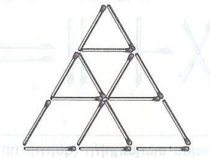
10
2․ Փակագծերն այնպես տեղադրի՛ր, որ ճիշտ հավասարություն ստացվի։
(7x9+12):3-2=23
3․ Լրացրո՛ւ աղյուսակը
1լ նավթ | 850գ
5լ նավթ | 4250գ
190լ նավթ | 161500գ
13լ նավթ | 11050գ

4․ Լրացրո՛ւ աղյուսակը
1լ սնդիկ | 13600գ
5լ սնդիկ | 68000գ
190լ սնդիկ | 25840000գ
13լ սնդիկ | 176800գ

5․ Ուղղի վրա հավասար հեռավորությամբ 30 կետ է նշված։ Հարևան կետերի հեռավորությունը 5սմ է։ Որքա՞ն է ծայրակետերի հեռավորությունը։ 29x5=145
6․ Ըստ գծագրի հաշվի՛ր երկու տակառների տարողությունները։
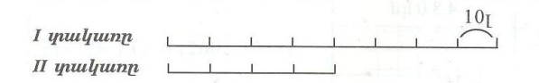
8x10=80, 4x10=40, 40+80=120
7․ Քանի՞ րոպեում 1-ից 51 թվերը հերթականությամբ կգտնես։
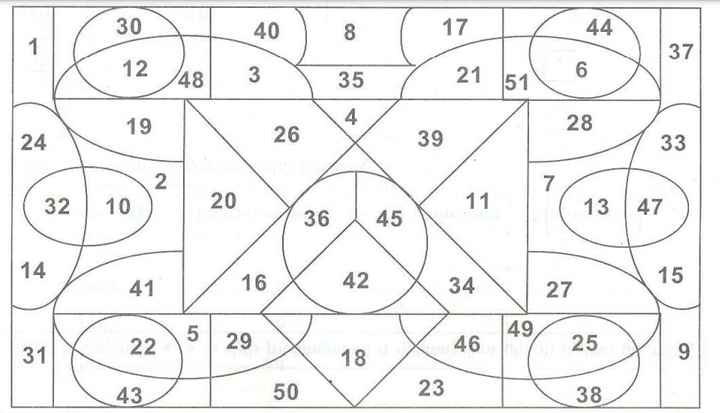
5ր․ 31վ․

